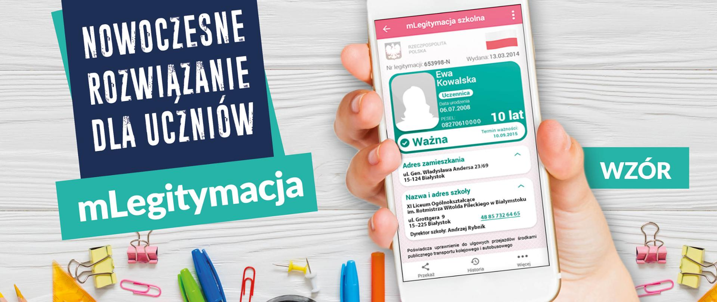

MLegitymacja jest dokumentem szkolnym równoważnym z tradycyjną formą legitymacji szkolnej, ale wyświetlana jest na ekranie telefonu.

Więcej informacji n.t mLegitymacji można znaleźć na stronie:   
<https://www.gov.pl/web/mobywatel/mlegitymacja-szkolna>.

**Aby uzyskać mLegitymację należy:**

* wypełnić i złożyć w sekretariacie szkoły wniosek o wydanie mLegitymacji,   
  w przypadku uczniów niepełnoletnich wniosek wypełniają rodzice (opiekunowie),
* wysłać poprzez dziennik elektroniczny UONET+ (moduł Uczeń) zdjęcie w formacie **JPG (wysokość 496 pikseli, szerokość 354 piksele),**
* zainstalować i skonfigurować na swoim telefonie aplikację mObywatel Ministerstwa Cyfryzacji.

Po zeskanowaniu kodu QR i wpisaniu hasła aktywacyjnego przekazanego przez sekretariat szkoły, mLegitymacja zostanie wyświetlona (na czas aktywacji wymagane jest połączenie   
z Internetem).

**To ważne! mLegitymacja jest wydawana na życzenie, ale pod warunkiem, że uczeń posiada ważną tradycyjną legitymację (papierową lub plastikową).**

**Ważne! mLegitymację można aktywować tylko na jednym urządzeniu mobilnym   
(1 mLegitymacja = 1 urządzenie mobilne)**